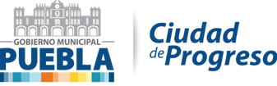

El gobierno municipal tiene a la vista de toda persona en formato abierto, accesible y electrónico información sobre el listado de Comisiones de Ayuntamiento, programa de trabajo, un informe anual de resultados y actas de reunión de cada Comisión del Ayuntamiento, y está actualizada al menos al trimestre inmediato anterior de vigencia:

Informe de resultados anual de cada Comisión:
http://gobiernoabierto.pueblacapital.gob.mx/transparencia_file/CIMTRA/bloque8/38-3Abto.zip

